Ringkasan Computer Vision Framework
Platform internal untuk membangun sistem deteksi objek berbasis CCTV

- Ringkasan Eksekutif
Dokumen ini menjelaskan Computer Vision Framework, sebuah platform internal yang dibangun tim untuk mengembangkan kemampuan deteksi objek otomatis dari rekaman kamera CCTV — misalnya mendeteksi orang, kendaraan, atau kelengkapan alat pelindung diri (APD).
Penting untuk dipahami sejak awal: yang telah dibangun bukan sekadar satu model AI, melainkan sebuah framework yang mencakup seluruh proses — mulai dari pengolahan video, penyiapan dataset, pelatihan model, hingga menghasilkan model yang siap digunakan. Framework inilah fondasi yang akan dipakai berulang kali setiap kali organisasi membutuhkan kemampuan deteksi objek baru, tanpa harus membangun semuanya dari nol.
Tujuannya adalah mengurangi ketergantungan pada pengawasan manual terhadap rekaman CCTV, sekaligus meningkatkan kecepatan dan konsistensi dalam mendeteksi kejadian atau pelanggaran tertentu di lapangan.

- Arsitektur Tingkat Tinggi
Secara ringkas, posisi framework ini dalam keseluruhan solusi dapat digambarkan sebagai berikut:
CCTV
↓
Computer Vision Framework
- Video Processing
- Dataset Preparation
- Model Training
↓
Model AI
↓
Monitoring System
Framework berada di tengah alur — mengubah rekaman CCTV mentah menjadi model AI, yang kemudian menjadi dasar sistem monitoring.

Empat komponen di dalam kotak framework (Video Processing, Dataset Preparation, Model Training, Model Management, dan Inference) adalah bagian yang sudah dibangun dan dapat dipakai ulang untuk kebutuhan deteksi objek apa pun, bukan hanya untuk satu use case tertentu.

- Apa yang Telah Dibangun
Framework ini merupakan fondasi pengembangan Computer Vision yang terdiri dari beberapa komponen utama, masing-masing menjalankan fungsi yang jelas dan dapat digunakan kembali untuk proyek deteksi objek berikutnya:

Komponen | Fungsi
Video Processing | Mengambil frame gambar dari rekaman video CCTV secara otomatis.
Dataset Management | Menyiapkan, mengelola, dan mengunduh dataset (terintegrasi dengan Roboflow).
Annotation Workflow | Mendukung proses pemberian label (bounding box) pada objek yang ingin dikenali.
Model Training | Melatih model deteksi objek berbasis YOLO menggunakan konfigurasi yang konsisten.
Model Output | Menghasilkan model siap pakai beserta laporan performanya.

Dengan kata lain, yang telah dibangun bukan hanya satu model deteksi, melainkan platform yang menstandardisasi seluruh proses pembuatan model mulai dari data mentah hingga model siap digunakan sehingga proses ini dapat diulang secara konsisten untuk kebutuhan deteksi objek lain di masa depan.

- Latar Belakang & Tujuan
Pemantauan CCTV secara manual membutuhkan banyak tenaga, berisiko melewatkan kejadian penting, dan sulit dilakukan secara konsisten pada skala besar (banyak kamera/lokasi).
Framework ini dikembangkan untuk menjawab tantangan tersebut dengan memanfaatkan teknologi Computer Vision kemampuan komputer mengenali objek pada gambar atau video sekaligus menyediakan fondasi teknis yang dapat dipakai berulang, bukan solusi sekali pakai untuk satu kasus saja.

- Alur Proses
  - Alur Pengembangan Model
Proses membangun model deteksi melalui framework ini mengikuti lima tahapan utama:
Video | → | Frame | → | Label | → | Training | → | Model
Alur pengembangan: dari rekaman video mentah hingga menghasilkan model deteksi.

Berikut salah satu contoh proses pemberian label pada gambar, sebagai bagian dari tahap pembelajaran model:
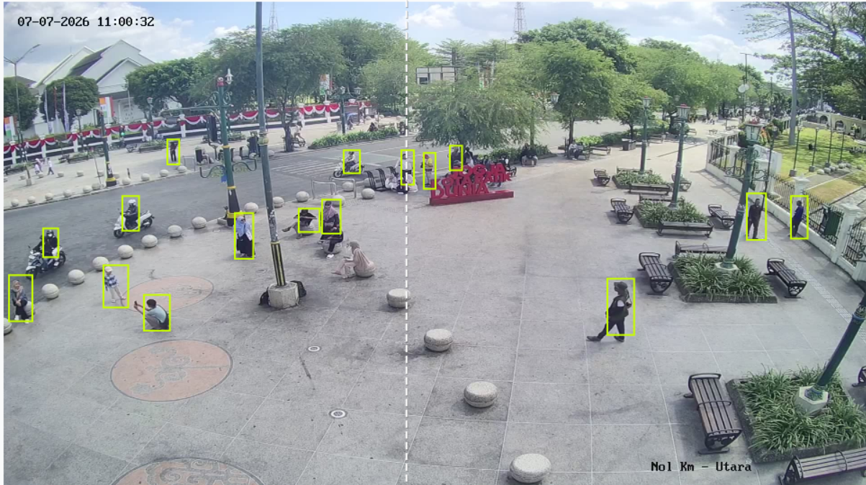
Contoh gambar yang telah diberi label (bounding box) pada objek yang ingin dikenali.

  - Alur Operasional (Setelah Model Jadi)
Bagian ini menjelaskan bagaimana model yang dihasilkan akan digunakan dalam operasional sehari-hari. Tahap ini merupakan arah pengembangan selanjutnya (lihat bagian Status Pengembangan), karena saat ini framework baru mencakup sampai tahap model terlatih.
CCTV | → | Model | → | Bounding Box | → | Notifikasi
Alur operasional yang ditargetkan: dari kamera CCTV hingga notifikasi kejadian secara otomatis.

- Manfaat bagi Organisasi
- Mengurangi waktu peninjauan rekaman CCTV secara manual.
- Memungkinkan pemantauan banyak kamera secara bersamaan.
- Mempercepat identifikasi kejadian yang memerlukan tindak lanjut.
- Menjadi dasar (fondasi) untuk pengembangan sistem monitoring otomatis di masa depan, tanpa membangun ulang dari nol setiap kali ada kebutuhan deteksi objek baru.
- Jenis objek yang dideteksi dapat ditambah atau disesuaikan dengan kebutuhan bisnis, karena komponen dataset dan training bersifat reusable.

- Contoh Penerapan (Use Case)
Beberapa contoh penerapan yang dapat didukung oleh framework ini:
Kebutuhan Bisnis | Objek yang Dideteksi
Keamanan area / penghitungan orang | Orang, aktivitas di area tertentu
Kepatuhan keselamatan kerja (K3) | Sarung tangan, kacamata pelindung, body harness
Pelanggaran lalu lintas / area kendaraan | Kendaraan dan orang di area terlarang
Monitoring area parkir atau gudang | Kondisi area pada waktu tertentu
Inspeksi kualitas | Kondisi produk atau objek pada lini produksi

- Status Pengembangan Saat Ini
Ringkasan progres setiap tahapan dalam framework, agar dapat dipahami secara cepat:
Tahap | Status
Extract Frame (Video Processing) | ✅ Selesai
Dataset Management | ✅ Selesai
Annotation Workflow | ✅ Selesai
Model Training | ✅ Selesai (baseline)
Baseline Model | ✅ Selesai
Deployment / Monitoring System | ⏳ Belum dimulai
Kualitas hasil deteksi diukur dan dipantau secara berkala pada setiap proses pelatihan (melalui metrik precision, recall, mAP, dan loss), sehingga perkembangan performanya dapat dipantau secara objektif dari waktu ke waktu.

- Angka & Cakupan Framework
Saat ini framework telah mendukung dan mencakup:
✓ 1 pipeline Video Processing (ekstraksi frame dari CCTV)
✓ 1 pipeline Training (dataset hingga model export)
✓ 1 sistem konfigurasi terpusat (config.yaml) untuk seluruh proses
✓ 1 model baseline hasil pelatihan pertama
✓ Integrasi langsung dengan Roboflow untuk anotasi dan versioning dataset
✓ Model dasar YOLO11 sebagai teknologi deteksi objek
✓ Pembagian dataset otomatis: 85% Train, 15% Validation
✓ 8 jenis output evaluasi per training (model, grafik performa, confusion matrix, dsb.)

- Batasan & Hal yang Perlu Diperhatikan
Sistem belum menjamin akurasi 100%. Seperti sistem berbasis AI pada umumnya, masih ada kemungkinan objek tidak terdeteksi atau salah dikenali, terutama pada kondisi yang belum pernah dipelajari sebelumnya.
Pada tahap awal, hasil deteksi sebaiknya tetap didampingi validasi manusia sebelum digunakan untuk pengambilan keputusan penting.
Saat ini pengembangan baru mencakup sampai tahap model terlatih. Tahap inference dan penerapan ke sistem pemantauan langsung (real-time) masih dalam proses pengembangan lebih lanjut.
Semakin banyak dan bervariasi data yang tersedia, semakin baik dan semakin dapat diandalkan hasil deteksi — ini adalah proses berkelanjutan, bukan sekali selesai.

- Rencana Pengembangan Selanjutnya
- Menambah jumlah dan variasi data (kondisi siang/malam, sudut kamera berbeda, dll) untuk meningkatkan akurasi.
- Menambah jenis objek yang dapat dikenali sesuai kebutuhan bisnis yang baru.
- Melakukan pengujian menggunakan rekaman CCTV nyata di lapangan sebelum diterapkan secara penuh.
- Evaluasi berkala terhadap performa model untuk memastikan hasil tetap akurat dan relevan seiring waktu.

